Slutuppgift - Portfolio
Gränssnittsdesign

Det är dags att sammanfatta och examinera dina kunskaper du tillägnat dig under kursen. Du ska skapa en digital portfolio som kortfattat beskriver vem du är och vad du kan.

Tidsplan

Du har fyra lektionstillfällen på dig, v.7 - v.11 (v.9 är sportlov)

Tekniskt genomförande

Du skall använda dig av följande tekniker/kunskaper när du genomför projektet:

Photoshop
Gör en enkel skiss i Photoshop över hur din portfolio kommer se ut. En skiss för ”skärm” och en skiss för ”mobil”

Projektplanering och dokumentation
Du ska lämna in följande dokument
- Tidsplan
- Beskrivning/Utvärdering av din design
- Teknisk beskrivning av funktioner/webbsnurror

HTML5 och CSS3
Du ska följa W3C’s standard för HTML5 och CSS3 så gott det går. Utgå från en genererad uppstartsmapp från http://www.initializr.com Din portfolio måste innehålla följande tekniker
- Media Queries for viewport (se uppgiften ”burnstudio, CSS3, @media”)
- Flexslider 2
- Utskjutna Typsnitt (se t ex. www.fontsquirrel.com

Digital inlämning

Spara alla filer i en mapp som heter ”Portfolio [för- och efternamn]”
Dela upp filerna i avdelningarna
- Dokumentation
- Skisser
- Färdig portfolio

Lägg mappen i rätt ”KLAR”-mapp på servern
Beskrivning av slutuppgift: DIGITAL PORTFOLIO

Du skall skapa en digital portfolio där du beskriver dig själv samt visar olika arbetsprover och tekniker du behärskar.

Målgrupp: Framtida arbetsgivare

Följande avdelningar skall den digitala portfolion innehålla:
- Förstasida
Presenterar portfolion och dess innehåll
- Om mig nutid/framtid
Beskriver vem du är och vilka framtidsplaner du har
- Arbetsprover
Ett galleri där du visar/länkar till exempel på övningar, produktioner, fotografier, du skapat under din gymnasietid.
- Teknik och program
Lista över vilka tekniker, program, språk du behärskar.

Bilder: Du skapar själv alla bilder som du använder. När det gäller arbetsprover så optimerar du dem i Photoshop och sparar i rätt format.

Texter: Du skriver själv alla texter som används i portfolion.

Övrigt: Tänk på att bygga din portfolio så att den kan expandera. Det vill säga att du på ett enkelt sätt kan lägga in fler arbetsprover i framtiden.

Använd dig av följande hjälpmedel/länkar

Photoshop mobile mockups
http://www.teehanlax.com/downloads/
http://www.pttrns.com
http://www.mobile-patterns.com

Burnstudio - Lär dig mer om Media Queries
http://www.1stwebdesigner.com/css/media-queries-tutorial-convert-burnstudio-responsive-website/

Media Queries for Standard Devices
http://css-tricks.com/snippets/css/media-queries-for-standard-devices/

Flexslider 2
http://flexslider.woothemes.com/

Typsnitt i HTML5
http://www.html5rocks.com/en/tutorials/webfonts/quick/
http://www.fontsquirrel.com/
http://www.tutorialspoint.com/html5/html5_fonts.htm

Gestaltlagarna

Gestaltpsykologi är en inriktning inom psykologin som intresserar sig för hur vi strävar efter att skapa ordning i allt vi upplever. Symbolen för gestaltpsykologin är tre cirklar som tillsammans bildar en triangel.
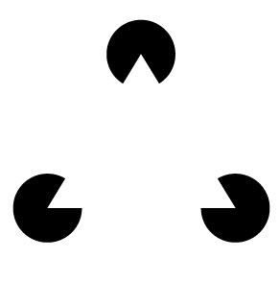

Resultat av forskningen är t ex. dessa tre gestaltlagar:
- närhetens lag
- likhetens lag
- slutenhetens lag

För att få tydlighet i layouter kan dessa vara bra att använda sig av.

Närhetens lag
Texter och bilder som är placerade nära varandra tycks höra ihop.
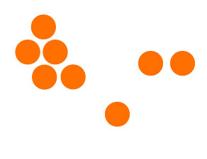

Likhetens lag
Texter eller bilder som liknar varandra, tex i färg eller form, tycks höra ihop.
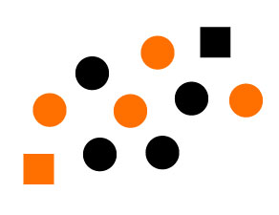

Slutenhetens lag
Texter eller bilder som på något sätt är inslutna tycks höra ihop. De kan vara inslutna av en ram eller en färgad bakgrund. Ibland kan kompositionen i en bild vara sluten.
